Instalace a zprovoznění žádosti

Elektronická verze žádosti je umístněna na webových stránkách strukturálních fondů http://www.strukurální-fondy.cz

Pod záložkou Iniciativy Společenství nejdete přehled všech iniciativ, z seznamu vyberte položku INTERREG IIIA, po zobrazení nové stránky vyberte položku pro příslušný program, kde jsou pod záložkou Dokumenty k dispozici ke stáhnutí dokumenty k programu. V případě Dispozičního fondu/Fondu malých projektů/Fondu mikroprojektů je žádost k dispozici pod záložkou Dispoziční fond/ Fondu malých projektů/Fondu mikroprojektů (Pozn. V případě Dispozičních fondů/ Fondu malých projektů/Fondu mikroprojektů je elektronická žádost umístěna na také na webových stránkách jednotlivých administrátorů/správců Dispozičního fondu/ Fondu malých projektů/Fondu mikroprojektů).
Při stahování aplikace ( a ostatních dokumentů) pozorně zkontrolujte zda stahujete opravdu podklady pro Vámi vybraný program.
Postup stahování je stejný jako u jakýkoliv jiných dokumentů a souborů. Uložte soubor s elektronickou žádostí do svého počítače. Instalační soubor bude mít název např. I3A_ELZA_Rakousko_XY.exe a charakteristickou ikonu (viz. obrázek č.1). Po uložení do počítače stačí kliknout na tento soubor a instalace se automaticky spustí.

Obrázek č. 1: Ikona instalačního souboru aplikace ELZA

Prvním krokem při instalaci je volba jazyka. Automaticky je předvolena čeština, proto stačí je kliknou na tlačítko OK. obr.č.2
Obrázek č. 2: Volba jazyka
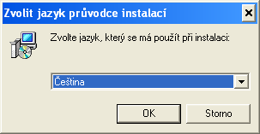
Po té se spustí průvodce vlastní instalací. Úvodní obrazovka obsahuje mimo jiné doporučení, abyste ukončili veškeré ostatní aplikace předtím, než budete pokračovat.

Obrázek 3:Úvodní obrazovka průvodce instalací
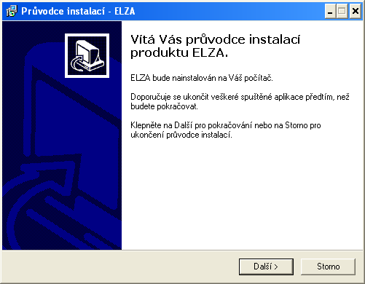

Po kliknutí na tlačítko Další se zobrazí licenční podmínky užívání této aplikace. Pokud s licenčními podmínkami souhlasíte, klikněte na tlačítko Další. Nyní je nutné zvolit cílové umístění instalace aplikace (kam přesně má být aplikace nainstalována) obr.č. 4. Cestu je možné zadat přes stavový řádek - vypsáním této cesty (obr.č.5) nebo přes tlačítko Procházet, nabídku Vyhledání složky a tlačítko Vytvořit novou složku (obr.č.5). Pozn. postup instalace je obdobný jako u jiných software.
Obrázek č.4: Cílové umístění
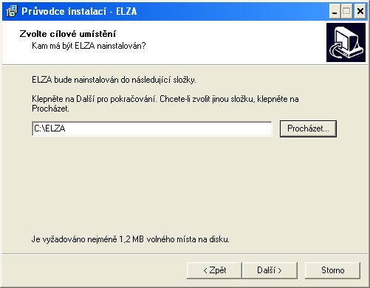

Obrázek č.5: Vytvoření nové složky
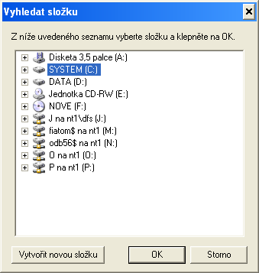

Po úspěšném definování umístění aplikace (opět potvrzení tohoto kroku pomocí tlačítka Další), je nutné určit, jaké součásti aplikace mají být nainstalovány. Doporučujeme ponechat možnost Úplná instalace. V případě volby Kompaktní instalace nebo Volitelná instalace se totiž automaticky instaluje pouze samotná aplikace ELZA bez zohlednění specifik česko-rakouského programu Iniciativy Společenství INTERREG IIIA. obr.č.6
Obrázek č.6:Instalace součástí programu
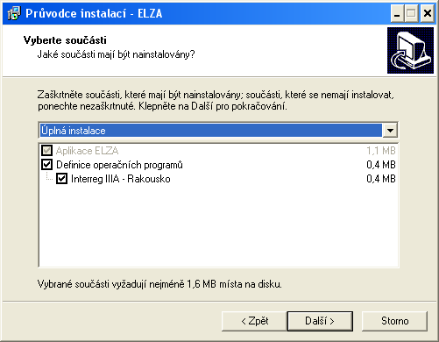

Ještě je nutné specifikovat, kam mají být v nabídce Start umístěni zástupci aplikace. Postup je obdobný jako u kroku „cílové umístnění aplikace“. obr.č.7

Obrázek č.7: Umístění zástupců aplikace v nabídce Start
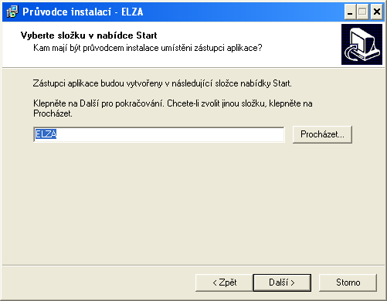

V případě, že již máte ve Vašem počítači nainstalovanou jinou elektronickou žádost (např. ELZA pro Dispoziční fond v případě rakouského programu nebo pro jinou iniciativu INTERREG IIIA) je třeba v tomto kroku zvolit jiný název, tak aby se dali jednotlivé elektronické žádosti odlišit.
Obrázek 8: Odlišení jednotlivých druhů žádostí
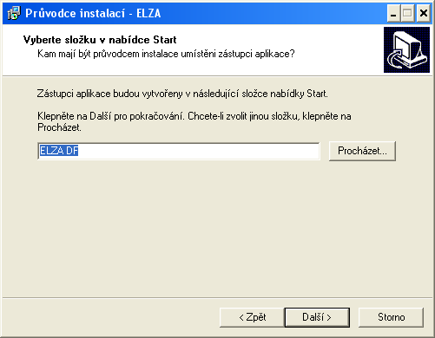

Dalším krokem je vytvoření zástupce na ploše a vytvoření zástupce pro Rychlé hledání. Pro vytvoření stačí jen potvrdit, jestli si přejete při instalaci vytvořit zástupce na ploše zástupce pro rychlé hledání. Ikona na ploše umožňuje snadnější a rychlejší spuštění vlastní aplikace. obr.č.9

Obrázek č.9: Umístění zástupce aplikace na ploše
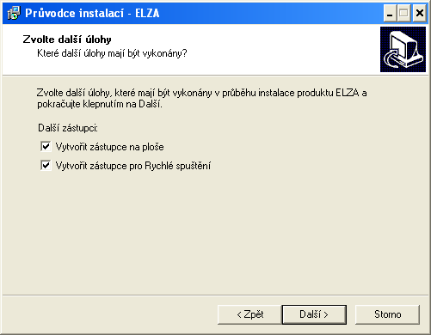

Poslední obrazovka před spuštěním samotné instalace aplikace ELZA shrnuje vaše dosavadní kroky. Jestliže před samotnou instalací chcete cokoliv změnit, stačí se přes tlačítko Zpět vrátit do příslušné nabídky (obrazovky) a tuto změnu provést. obr.č.10

Obrázek č.10: Dokončení přípravy instalace
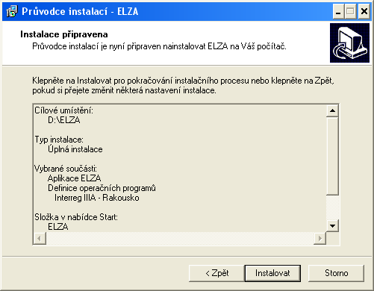

Kliknutím na tlačítko Instalovat se spustí vlastní instalace aplikace. O úspěšném dokončení budete informováni. Po dokončení instalace doporučujeme aplikaci zkušebně spustit (zaškrtnutím možnosti Spustit aplikaci ELZA) a kliknutím na tlačítko Dokončit. obr. č.11

Obrázek č.11: Dokončení instalace aplikace ELZA
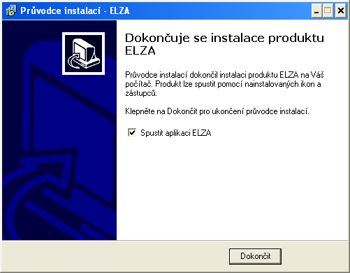

Po instalaci se vytvoří ikona aplikace ELZA na ploše (nebo v nabídce start, podle pokynu v průběhu aplikace), obr.č.12. Další spouštění aplikace ELZA je nyní velmi jednoduché. Stačí pouze kliknout na ikonu zástupce této aplikace na ploše (nebo v nabídce start) a aplikace se spustí automaticky.
Obrázek č.12: Ikona pro spuštění aplikace
Průvodce instalací je možné kdykoliv přerušit kliknutím na tlačítko Storno. Pak je ale nezbytné celý postup opakovat znovu od začátku (obr.č.13). Je také možné kdykoli provést opravu již nadefinovaného kroku pomocí tlačítka Zpět.

Obrázek č.13: Přerušení instalace
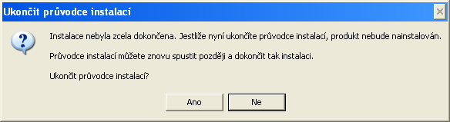

V případě instalace již zastaralé verze aplikace ELZA budete o tomto problému aplikací informování při jejím spuštění.

Obrázek č.14: Upozornění na platnost verze aplikace
